实验八 正弦交流电路中的RLC和电路定律的向量形式
一、实验目的
1、学习仿真电路的搭建
2、探究在电路中电流和电压的相位关系
3、掌握常用阻抗模和阻抗角的测试方法；
二、实验器材

1. NI Multisim 14 电路仿真软件。

2. Microsoft Excel。
三、实验原理
1.阻抗
正弦交流电作用于任一线性非时变电路，其两端电压与电流向量之比称为元件的阻抗，即：阻抗是复数，其模表示电压、电流最大值或有效值之间的比值，阻抗角代表电压、电流的相位差。
2. 向量的基尔霍夫电压定律
在正弦交流电路中，对任一节点，各支路的电流和任一闭合回路各部分电压应是向量的代数和等于0，而不是有效值的代数和等于0。即不仅要考虑其模值关系，还要考虑其相位关系。
3.电路的性质
在感性电路中，电压超前电流；
在容性电路中，电流超前电压；
当电路成电阻性时，电压与电流是同相位的。

- 实验内容
实验一
计算电路图中电路和电压的相位差
实验电路图
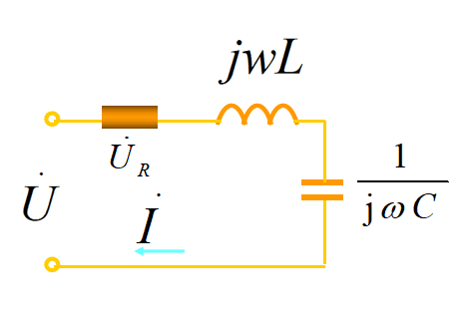
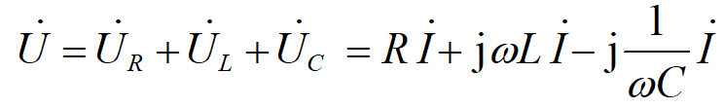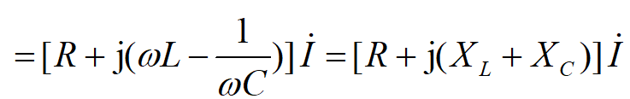
仿真电路图：

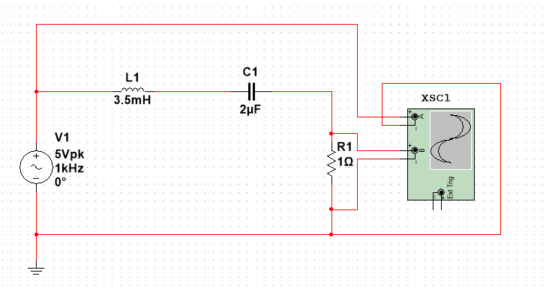
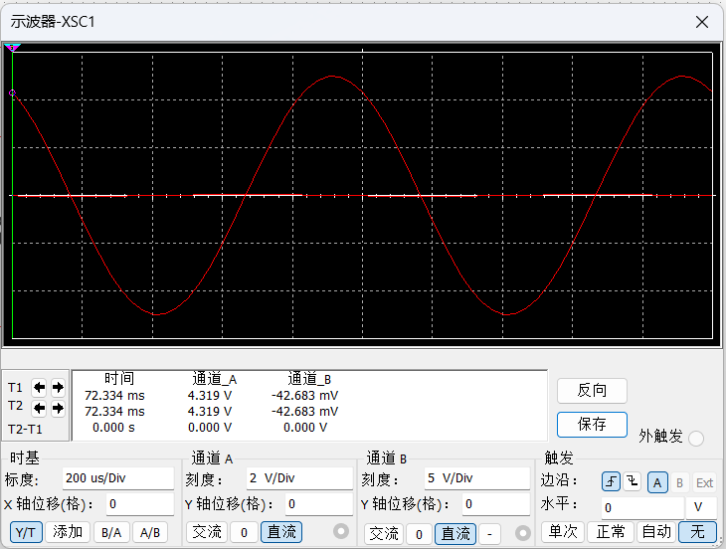

计算得：
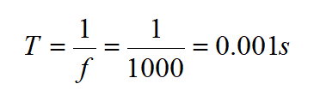
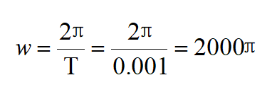
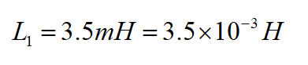
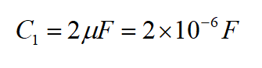
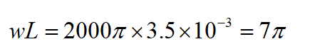

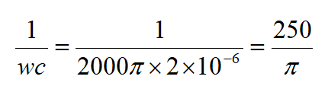

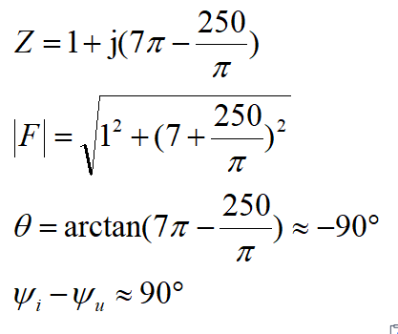
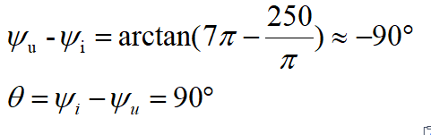
实验二
实验电路图：
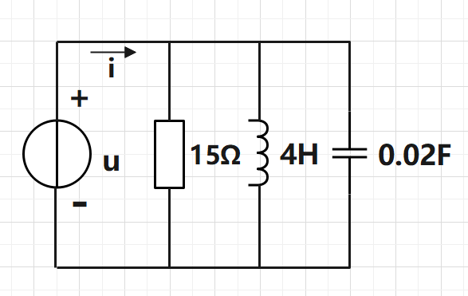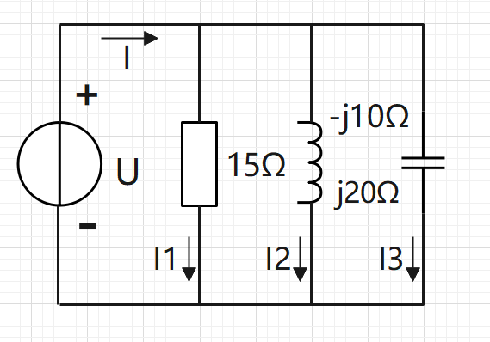

仿真电路图：
